Активная группа радиолюбителей города Слуцка и города Солигорска, 26-27 июля 2014 года, проводит слёт на живописном берегу Краснослобод-ского водохранилища. Приглашаются все желающие радиолюбители, члены их семей и др. Размещение участников в своих палатках и автомобилях. Кают-компания и коллективная радиостанция разместятся в армейской палатке. В месте проведения радиолюбительского слёта стыкуются границы Копыльского, Солигорского и Клецкого районов Минской области. В годы ВОВ на этом месте размещались штабы партизанских бригад, 12-й имени Сталина и 38-й имени Калинина.
Проезд к месту размещения слёта указан на карте. По всем вопросам обращаться по телефону +375293425691 Михаил - EW2RT, +375296889469 Александр - EW2CB, +375295020770 Сергей - EU1UA.

Несвиж
иизиииоместите здесь ваш текст
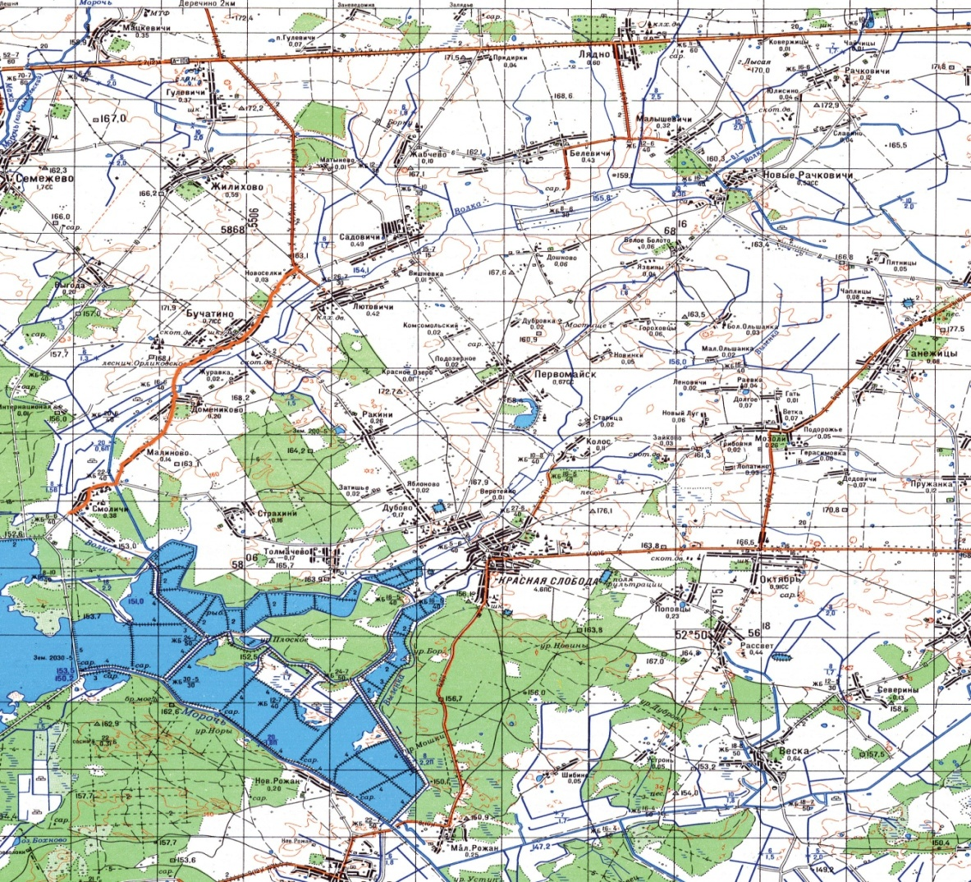
Солигорск
зздесь
Слуцк
Барановичи

